Муниципальное бюджетное общеобразовательное учреждение
«Николаевская средняя школа»
Елизовского района Камчатского края

Проект
Цветы рядом с нами
(на примере спатифиллума)

Выполнила:
ученица 10 класса
Химич Алёна Андреевна
Руководители:
учитель химии и биологии
Скиданова Ю.А.
учитель географии
Василевская Я.Л.

г. Петропавловск-Камчатский
2022 год
Оглавление стр.
Введение 3
Глава 1. Условия внешней среды и их влияние на рост и развитие растений 5
1.1. Экологические факторы 5
1.2. Классификация экологических факторов по происхождению 5
1.3. Влияние экологических факторов на рост и развитие комнатных расте-ний 6
1.4. Общие закономерности ответных реакций организмов на факторы среды 9
1.5. Условия, необходимые для нормальной жизнедеятельности спатифиллума в домашних условиях 10
Глава 2. Методика 12
Глава 3. Результаты и обсуждение 15
Выводы 19
Заключение 20
Список литературы 21
Приложение 22

Введение
Растения очень сильно зависят от окружающей их среды. Они в отличие от животных не способны к самостоятельному передвижению и, поэтому выбирают оптимальные условия для их произрастания альтернативным путем.
Почти все комнатные растения происходят из мест с теплым климатом и полноценно развиваются только при выращивании в теплицах или в жилых помещениях, где условия их произрастания целиком и полностью зависят от человека.
Такие условия, как освещение, относительная влажность, температура воздуха и почвы, напрямую влияют на состояние растений. Помимо прямого воздействия (естественные природные процессы) на растение может оказывать влияние и человек.
В холодное время года большинство растений меняется, многие погибают. Вода, и растворенные в ней минеральные вещества очень важны для питания растений, их недостаток ведет к гибели. Для растений важно присутствие кислорода и углекислого газа: они необходимы для дыхания и синтеза органических веществ. Именно все эти факторы в совокупности обеспечиваются человеком в искусственной среде.
Цель: изучение влияния экологических факторов на организм спатифиллума для определения зоны оптимума.
Задачи:
- изучить воздействие экологических факторов на спатифиллум в естественных условиях,
- изучить влияние факторов среды в искусственно созданных условиях,
- проанализировать результаты исследования и сделать выводы.
Гипотеза: если спатифиллум растет почти во всех кабинетах, то для его произрастания в нашей школе созданы оптимальные условия.
Объект исследования: комнатное растение спатифиллум (Spathiphyllum) семейства Ароидные.
Предмет исследования: влияние силы экологических факторов на комнатное растение.
Работа прикладного характера.

Глава I. Условия внешней среды и их влияние на рост и
развитие растений
1.1. Экологические факторы.
Рост и развитие растений тесно связаны с условиями внешней среды. Любые свойства или компоненты внешней среды, оказывающие влияние (положительное или отрицательное) на существование и географическое распространение живых существ, называют экологическими факторами.
Экологические факторы очень многообразны как по своей природе, так и по воздействию на живые организмы.
Существование определенного вида живого организма зависит от сочетания множества различных факторов. Причём для каждого вида значение отдельных факторов, а также их комбинации весьма специфичны.
1.2. Классификация экологических факторов по происхождению.
По происхождению экологические факторы классифицируются на три группы:
1. Абиотические - факторы неживой природы:
• химические: газовый состав воздуха, солевой состав воды, концентрация, кислотность,
• физические: шум, магнитные поля, теплопроводность и теплоёмкость, радиоактивность, интенсивность солнечного излучения,
• климатические: годовая сумма температур, среднегодовая температура, влажность, давление воздуха,
• орографические: рельеф, высота над уровнем моря, крутизна и экспозиция склона,
• эдафические (эдафогенные): механический состав почвы, воздухопроницаемость, кислотность почвы, химический состав почвы,
• гидрографические: плотность воды, течение, прозрачность,
• пирогенные: факторы огня.
2. Биотические – факторы, связанные с деятельностью живых организмов:
• фитогенные - влияние растений,
• микогенные - влияние грибов,
• зоогенные - влияние животных,
• микробиогенные - влияние микроорганизмов.
3. Антропогенные (антропические) факторы
• прямое антропогенное воздействие - непосредственное влияние человека на компоненты экосистемы (биогеоценоза).
• косвенное антропогенное воздействие - влияние человека через промежуточный уровень воздействия биотических и абиотических факторов, усиленных или ослабленных воздействием человека.
Основными из абиотических факторов являются тепло, свет, влага, воздух и питательные вещества. Все они примерно равнозначны и ни один из них нельзя заменить другим. Поэтому человеку необходимо знать о роли каждого фактора в жизни комнатного растения, чтобы иметь возможность управлять ими.
1.3. Влияние экологических факторов на рост и развитие комнатных растений.
Современный человек большую часть времени проводит в помещении. Воздух в комнате грязнее наружного примерно в 4-6 раз и токсичнее примерно в 8 - 9 раз. В помещении нас окружают предметы и материалы, выделяющие губительные для здоровья химические вещества и элементы.
Лаки и краски, которыми покрыта мебель, книги, линолеум, некачественные строительные материалы, а также вся бытовая техника представляют большую опасность для человека. Яркий солнечный свет и отопление в зимний период времени иссушают воздух.
Комнатные растения улучшают микроклимат закрытых помещений, изменяя газовый состав воздуха, поглощая пыль, смягчая прямое солнечное освещение и тем самым снижая температуру.
Растения способны отфильтровать или преобразовать ядовитые вещества и улучшить воздух в комнате. Такие растения в основном с крупными листьями и большим количеством устьиц на листьях.
Ритм роста и развития комнатных растений зависит от светового режима помещения. Количество солнечного света, поступающего на растение, напрямую зависит от ориентации окон на ту или другую сторону света. Южные окна имеют больше света - они открыты солнцу 6-9 часов в течение дня, а восточные и западные окна пропускают меньше света - 3-4 часа в день. В восточные окна солнце светит с утра, а в западные – вечером. Освещенность помещения также зависит от наружного затенения близко расположенного здания, забора, густого озеленения.
Теневыносливые растения растут при освещенности в 700-1000 люкс, покой у них наступает при 140 люксах. Светолюбивым требуется 1500-5000 люкс, их рост останавливается при 700 люксах. Благоприятным обстоятельством является то, что освещенность помещения можно регулировать лампами дневного света - усилить световой поток, увеличить продолжительность освещения.
Для комнатных растений также важно значение температуры и влажности воздуха. Оптимальная влажность для нормального протекания фотосинтеза составляет от 50 до 80%, что в целом соответствует состоянию помещений в школе. В ряде случаев при сильном отоплении резко повышается температура воздуха и уменьшается его влажность на 25-30%, что хорошо лишь для засухоустойчивых растений. В этом случае цветку требуется искусственное увлажнение воздуха.
Температура воздуха – важный фактор для развития и роста растений. Следует учитывать, что в разные времена года, и в разных местах помещения температура бывает неодинаковой: на подоконнике она ниже на 3-4°С, вблизи радиатора, наоборот, на 3°С и более выше.
При характеристике почвы важнейшими факторов для растений являются реакция почвенной среды - pH и содержание макро- и микроэлементов. Важнейшими макроэлементами почвенного состава являются калий, азот и фосфор. Данные показатели могут различаться для разных типов почв, и для разных сельскохозяйственных культур могут быть оптимальными разные диапазоны значений, тем не менее в среднем плодородие почвы можно оценить следующим образом:
Таблица 1. Оценка потенциального плодородия почв по содержанию гумуса и доступных для растений фосфора, калия и азота.
Уровень содержания | Подвижный фосфор  Р₂О₅, млн⁻¹ | Обменный калий  К₂О, млн⁻¹ | Нитратный азот  N-NO₃, млн⁻¹ | Аммонийный азот N-NH₃+, N-, NH₄, млн⁻¹ | Содержание гумуса (С орг*1,724), % от массы почвы
Очень высокий | Более 250 | Более 250 | - | - | Более 10
Высокий | 250-150 | 250-170 | Более 20 | Более 40 | 6-10
Повышенный | 150-100 | 170-120 | - | - | -
Средний | 100-50 | 120-80 | 15-20 | 20-40 | 4-6
Низкий | 50-25 | 80-40 | 10-15 | 10-20 | 2-4
Очень низкий | Менее 25 | Менее 7 | Менее 10 | Менее 10 | Менее 2

Таблица 2. Градация кислотности (щёлочности) почв по величине рН водной и солевой вытяжек.
Характеристика почвы | рH _{H2O} | Характеристика почвы | рH _{KCl}
Сильнокислые | 3,0-4,5 | Сильнокислые | ˂4,5
Кислые | 4,5-5,5 | Среднекислые | 4,6-5,0
Слабокислые | 5,5-6,5 | Слабокислые | 5,1-5,5
Нейтральные | 6,5-7,0 | Близкие к нейтральным | ˃5,6
Слабощелочные | 7,0-7,5
Щелочные | 7,5-8,0
Сильнощелочные | ˃8,5
Нейтральный уровень pH почвы определяется в диапазоне от 6,5-7,0. Почвы, в которых этот уровень ниже, называются кислотными; те, в которых выше, – щелочными. Это значит, что в грунте содержатся щелочные соли (известь); чем выше уровень pH, тем щёлочность почвы больше. Плодородность такого грунта низкая, так как гумуса мало, пропускная способность воды плохая. Еще одним свойством этого типа почв является образование плотной корки после полива. Это опять связано с тем, что влага задерживается в верхнем слое, как бы склеивая его, не поступая при этом внутрь.
1.4. Общие закономерности ответных реакций организмов на факторы среды.
Живые организмы переносят силу действия экологических факторов по-разному. Сила воздействия каждого фактора характеризуется законом оптимума.
Закон оптимума - любой экологический фактор имеет определённые пределы положительного влияния на живые организмы.
Результаты действия переменного фактора зависят, прежде всего, от силы его проявления, или дозировки. Факторы положительно влияют на организмы лишь в определенных пределах. Недостаточное либо избыточное их действие сказывается на организмах отрицательно.
Зона оптимума - это тот диапазон действия фактора, который наиболее благоприятен для жизнедеятельности. Отклонения от оптимума определяют зоны пессимума. В них организмы испытывают угнетение.
Минимально и максимально переносимые значения фактора - это критические точки, за которыми организм гибнет.
Благоприятная сила воздействия называется зоной оптимума экологического фактора или просто оптимумом для организма данного вида. Чем сильнее отклонение от оптимума, тем больше выражено угнетающее действие данного фактора на организмы (зона пессимума).
Закон оптимума универсален. Он определяет границы условий, в которых возможно существование видов, а также меру изменчивости этих условий. Виды чрезвычайно разнообразны по способности переносить изменения факторов.
В природе выделяются два крайних варианта - узкая специализация и широкая выносливость. У специализированных видов критические точки значения фактора сильно сближены, такие виды могут жить только в относительно постоянных условиях. Так, растения влажных местообитаний (калужница болотная, недотрога и др.) моментально вянут, если воздух вокруг них не насыщен водяными парами. Виды с узким диапазоном выносливости называют стенобионтами, а с широким - эврибионтами. Если нужно подчеркнуть отношение к какому-либо фактору, используют сочетания «стено-» и «эври-» применительно к его названию, например, стенотермный вид - не переносящий колебания температур, эвригалинный - способный жить при широких колебаниях солености воды и т. п.
1.5. Условия, необходимые для нормальной жизнедеятельности спатифиллума в домашних условиях.
Спатифиллум (с лат. – «белый лист», «покрывало-лист») – цветок семейства Аронниковых (Ароидных), относится к вечнозеленым многолетникам. В природе представители рода Спатифиллума обитают во влажных экваториальных лесах, морских побережьях Южной и Центральной Америки. Излюбленные места тропического экзота – ручьи, влажные луга, болотистые районы, долины рек и водоемов.
В настоящее время спатифиллум - одно из самых распространенных комнатных растений: это связано с его неприхотливостью, скромностью в потребностях к уходу и условиям произрастания.
Таблица 3. Оптимальные, минимально и максимально переносимые значения экологических факторов для спатифиллума
Фактор среды | Зона оптимума | Минимально и максимально переносимые значения фактора
Температура | +21-24ºС круглый год | +15-16ºС
Освещение | тень (мягкий рассеянный свет) | прямые солнечные лучи
Ориентация в помещении | в юго-восточной или юго-западной части помещения | все стороны горизонта, кроме юго-восточной или юго-западной части помещения
Почва | влажный, рыхлый, питательный и чуть подкисленный субстрат | тяжелая, глинистая или переувлажненная почва с щелочной реакцией среды
Полив | Регулярное, но умеренное увлажнение. Вода должна постоять в течение 24-48 часов в открытой емкости для освобождения от хлора. Температура воды +20-25°С. | Редкий полив. Температура воды ниже +20°С.
Внесение минеральных удобрений | В зимнее время не реже 1 раза в 2 месяца (фосфор, азот, калий).  В летнее время не реже одного раза в месяц. | Частое или очень редкое внесение удобрений.

Глава II. Методика
1. Относительную влажность воздуха, уровень освещенности в помещении, температуру воздуха и концентрацию кислорода определяли при помощи датчиков цифровой лаборатории Releon Lite.
2. Определение pH почвенной вытяжки.
Для оценки рН почвы необходимо приготовить почвенную вытяжку. Почвенная вытяжка - экстракт, полученный после обработки почвы раствором заданного состава, действовавшим на почву определенное время при определенном соотношении почва-раствор. В нашем случае мы использовали водную вытяжку. Водная вытяжка - фильтрат водного раствора, полученного после взбалтывания почвы с дистиллированной водой. Методика приготовления водной вытяжки:
- образец почвы измельчить, пропустив через сито с ячейками диаметром 1 мм.
- навеску почвы массой 50 г поместить в сухой стакан объёмом 500 мл.
- добавить воду в массовом соотношении 1 часть почвы на 5 частей дистиллированной воды.
- стакан с образцом почвы и водой активно перемешать в течение двух-трёх минут.
- далее полученный раствор профильтровать через бумажный фильтр.
3. Определение структуры почвенных частиц. Макроагрегатный анализ по методу Н.И. Савинова.
Структуру почвы определяют путем количественного (сухого) просеивания. Отбор проб производится небольшой лопаткой из горшка в количестве 100 грамм в пересчете на сухую массу, если почва влажная (после полива). Крупные комки разминают руками так, чтобы почва не сминалась и не растиралась. Отобранные образцы доводят до воздушно-сухого состояния и просеивают пробу через колонку сит с диаметром отверстий 5, 3, 2, 1, 0,5 мм. На нижнее сито одевают поддон, сверху колонку сит закрывают крышкой. После просеивания агрегаты, оставшиеся на каждом сите, взвешивают.

4. Определение влажности почвы (без специальных приборов).
Садовод или цветовод может оценить почву «на ощупь». Небольшой образец почвы, взятый из цветочного горшка скатать в шарик и можно определить влажность по его внешнему виду и способностью рассыпаться.
Таблица 4. Влажность почвы и ее характеристика
Влажность почвы | Характеристика
Критическая влажность  полевая влагоемкость ее менее 25% | Почва рассыпается и не скатывается в комок.
Почва умеренно влажная  полевая влагоемкость 25-50% | Почва скатывается в комок, но при нескольких бросках он рассыпается.
Влажность почвы хорошая  полевая влагоемкость 50-75% | Почва скатывается в комок. При сдавливании почвы она слегка будет липнуть к рукам.
Отличная степень влажности  полевая влагоемкость 75-100% | Почва скатывается в прочный комок, очень податлива при сдавливании, легко слипается. Если почву сдавить сильнее, к пальцам прилипнет довольно большой комочек.
5. Определение аммиачного азота.
Аммиачный азот извлекают из почвы 2% раствором KCl. В вытяжку переходит аммоний, находящийся в обменном состоянии, а также аммоний водорастворимых солей. В полученной вытяжке определяют катион аммония колориметрическим методом Неслера.
Взятую навеску свежей почвы массой 5 г помещают в склянку объёмом 500 мл., приливают к навеске 50 мл 2% раствора KCl, добавляют 1-2 капли толуола для подавления микробиологической деятельности. Колбу встряхивают 5 минут. Потом взбалтывают 1 час. Полученную почвенную вытяжку фильтруют. Одновременно фильтруют контрольную пробу на частоту реактивов и фильтров. К полученному фильтрату добавляют реактив Неслера. Раствор должен изменить окраску (оттенки желтого). Полученные растворы проверяют в колориметре сравнивая полученные данные с эталоном.
Все опыты проводились в двух средах: естественной и искусственно созданной. За естественную среду обитания приняты условия произрастания растения в условиях помещения школы. Искусственно созданными условиями являются помещение исследуемого растения в прозрачный, плотный герметичный полиэтиленовый пакет. Внутрь пакета помещаются датчики, а над растением устанавливается лампа дневного освещения. В герметизированной установке каждое растение находилось по 15 минут.
Проведение измерений проводилось в отопительный сезон. Образцы растений в момент изучения находились в стадии покоя (зимний период).

Глава III. Результаты и обсуждение
Определение силы воздействия экологических факторов можно определить, как по-отдельности, так и в совокупности с определением их количественного влияния на организм.
Для постановки эксперимента нами были выбраны 5 образцов цветка спатифиллум одного вида в четырех локациях:
цветок №1 - холл первого этажа, восточная сторона горизонта;
цветок №2 - кабинет заместителя директора по УВР на первом этаже, западная сторона горизонта;
цветок №3 - кабинет географии на первом этаже, южная сторона;
цветок № 4 - кабинет биологии на втором этаже, северная сторона горизонта;
цветок №5 - кабинет заместителя директора по УВР на первом этаже, западная сторона горизонта.
Мы изучили силу воздействия абиотических (физических и химических), биотических и антропогенных экологических факторов на 5 растениях одного вида. А также смогли подтвердить на практике действие закона оптимума, которому подчиняются ответные реакции организма на любой фактор среды. Исследования проводились в естественных и искусственно созданных условиях.
Таблица 5. Определение силы воздействия экологических факторов
в обычных (естественных) условиях
Абиотические факторы среды | цветок  №1 | цветок №2 | цветок  №3 | цветок  №4 | цветок  №5
физические
Относительная влажность  воздуха % | 33,3 | 35,7 | 33,9 | 38 | 36,5
Освещенность, Л | 63,4 | 157 | 103,7 | 146 | 64,1
Температура воздуха, °С | 25,6 | 27,6 | 26,4 | 24,4 | 27,3
Влажность почвы | критическая | умеренная | критическая | умеренная | критическая
химические
pH почвенной вытяжки | 7,95 | 6,5 | 6,88 | 6,92 | 6,9
Концентрация кислорода, % | 20,73 | 20,89 | 20,92 | 20,76 | 20,9
Анализируя абиотические экологические факторы при обычных условиях, можно сделать следующие выводы:
- температура воздуха выше оптимальных значений для содержания спатифиллума,
- относительная влажность и освещенность ниже нормы.
Таблица 6. Определение силы воздействия экологических факторов
в искусственно созданных условиях
Абиотические факторы среды | цветок  №1 | цветок  №2 | цветок  №3 | цветок  №4 | цветок  №5
физические
Относительная  влажность  воздуха, % | 62,8 | 67,8 | 58 | 59,6 | 65,1
Освещенность, Л | 194,4 | 170 | 231,8 | 201 | 146,9
Температура воздуха, ºС | 23,4 | 23,5 | 23,6 | 23,1 | 23,6
Влажность почвы | критическая | умеренная | критическая | умеренная | критическая
химические
pH почвенной вытяжки | 7,96 | 6,51 | 6,84 | 6,92 | 6,92
Концентрация кислорода, % | 20,95 | 20,91 | 20,94 | 20,83 | 20,92

Сравнивая силу воздействия экологических факторов на опытные образцы, мы видим, что наблюдается усиление действия абиотических (физических) факторов:
- относительной влажности воздуха и освещенности практически в два раза при помещении цветов в искусственно созданные условия,
- температура воздуха окружающей среды в естественных условиях меняется незначительно.
В искусственно созданных условиях температура окружающей среды остается практически неизменной, но отличается от температуры естественных условий.
Нами были исследованы не все, а только некоторые экологические факторы, воздействующие на спатифиллум. При этом в искусственно созданных условиях изменились только некоторые из них: относительная влажность, освещенность и температура воздуха. Именно эти изменившиеся абиотические факторы стали косвенными антропогенными.
Определения структурного состава почвенных образцов и количество аммиачного азота проводилось на базе лабораторий ФГБНУ «Всероссийского научно-исследовательского института экономики сельского хозяйства» (ФГБНУ ФНЦ ВНИИЭСХ), расположенного в селе Сосновка Елизовского района.
Таблица 7. Изучение состава почвенных образцов
№ цветка | Масса, г | Почвенные фракции |  |  |  |  |  | Кол-во структурных агрегатов,  г | % структурных агрегатов
№ цветка | Масса, г | 5 | 3 | 2 | 1 | 0,5 | пыль | Кол-во структурных агрегатов,  г | % структурных агрегатов
1 | 92 | 4 | 9 | 10 | 18 | 17 | 34 | 58 | 63
2 | 107 | 6 | 8 | 12 | 31 | 18 | 32 | 75 | 70
3 | 143 | 2 | 2 | 5 | 19 | 30 | 85 | 58 | 40,5
4 | 105 | 1 | 3 | 4 | 14 | 28 | 55 | 50 | 47,6
5 | 117 | 16 | 15 | 21 | 33 | 20 | 12 | 105 | 90

Таблица 8. Определение содержание аммиачного азота в почве
№ пробы | цветок №1 | цветок №2 | цветок №3 | цветок №4 | цветок №5
Содержание аммиачного азота мкг/ 100 г почвы | 15,8 | 15,2 | 8,8 | 6,0 | 12,6

В образцах № 3 и 4 мы наблюдаем низкий уровень структурных агрегатов. Следовательно, почва в этих образцах бесструктурная. В таких почвах минеральные вещества удерживаются хуже, что подтверждается низким содержанием аммиачного азота.
Таблица 9. Определение силы воздействия биотического фактора
 | цветок №1 | цветок №2 | цветок №3 | цветок №4 | цветок №5
проявление фототропизмов | — | + | — | — | +

Близкое соседство с другими растениями проявляется в виде тропизмов. В частности, фототропизма, который наблюдается у образцов №2 и №5.

Выводы
Наша гипотеза подтвердилась частично, так как спатифиллум растёт в помещениях нашей школы, но в естественных условиях экологические факторы не находятся в зоне оптимума.
В искусственно созданной среде совокупная сила воздействия физических экологических факторов является наиболее оптимальной для содержания комнатного растения.
При создании искусственных условий происходит увеличение значений влажности воздуха и освещенности практически в два раза по сравнению с естественными условиями.
Для опытных образцов относительная влажность, температура воздуха и освещенность при искусственных условиях могут определяться как косвенные антропогенные факторы.
В момент проведения опыта температура воздуха в искусственно созданных условиях оставалась приблизительно одинаковой для всех пяти объектов исследования. Если искусственные условия поддерживать долгое время, то это может привести к перегреву растения и его гибели из-за теплового излучения почвы.
Внесение минеральных удобрений, регулярный полив и отслеживание структуры почвы напрямую связано с устойчивостью к вредителям, регулярным цветением и приростом зеленой массы растения. Полученные результаты по определению аммиачного азота и механического состава почвы говорят об отрицательном антропогенном влиянии на образцы под № 3 и 4. Это подтверждается внешним видом растения.
Определение среды раствора почвенной вытяжки говорит о плодородии почвы. Для спатифиллума среда почвенного раствора должна быть слабокислая. Во всех образцах, кроме первого, кислотность почвы нейтральная, что свидетельствует о низкой плодородности грунта, особенно в образце №1.

Заключение
Для каждого вида растений существует свой комплекс оптимальных значений абиотических факторов, при соблюдении которых растения будут находиться в нормальном состоянии, их иммунные реакции на поражения возбудителями болезней и повреждения вредителями будут оптимальными. Чем более ослаблено растение из-за несоблюдения оптимальных условий произрастания, тем оно более подвержено вредителям и болезням.
Оценить влияние факторов живой и неживой природы можно, анализируя показания абиотических, биотических и косвенных антропогенных факторов.
Проведя измерения, мы оценили, как влияют изменения экологических факторов на произрастание и жизнедеятельность комнатных растений.
Результаты проведенных измерений говорят о совместном влиянии всех факторов среды на жизнедеятельность растений.
Если к биотическим факторам комнатные растения могут адаптироваться, то к абиотическим и косвенным антропогенным адаптироваться гораздо сложнее и растение может погибнуть.
Все имеющиеся в природе экологические факторы воздействуют на жизнь организмов по-разному и имеют различную степень важности для разных видов. В то же время набор факторов и их значимость для живых организмов зависят от среды обитания.

Список литературы:
- Буслаков В.В., Пынеев А.В., Мерщиев А.В. Реализация образовательных программ по биологии с использованием оборудования детского технопарка «Школьный кванториум» 10-11 классы (углубленный уровень): методическое пособие / М.: Центр естественно-научного и математического образования, 2021. – 136 с.
- Доспехов Б.А., Васильев И.П., Туликов А.М. Практикум по земледелию: учебное пособие для студентов высших учебных заведий / М.: Агропромиздат, 1987. – 384 с.
- Криксунов Е.А., Пасечник В.В., Сидорин А.П. Экология: 9 класс. Учебник / М.: Дрофа, 1995. – 240 с.
- Миркин Б.М., Наумова Л.Г. Экология России: учебник для 9-11 классов / М.: Устойчивый мир, 2000. – 272 с.
- Мудрых Н.М., Алёшин М.А. Пособие к лабораторным занятиям по агрохимии для студентов / Пермь: Изд-во ФГБОУ ВПО Пермская ГСХА, 2011. – 52 с.
- Чернова Н.М., В.М. Галушин, И.А. Жигарев, В.М. Константинов. Экология. Базовый уровень: 10-11 классы: учебник / М.: Дрофа, 2019. – 302 с.

Приложение 1.
Рекомендации по создания оптимальных условии для содержания спатифиллума в помещениях Николаевской СШ
Образец № 1
Условия изменения | Характеристика
Место расположения | Переставить на юго-западную или юго-восточную сторону
Температурный режим | - убрать с подоконника, под которым находится радиатор  - проветривать помещение как можно чаще
Влажность воздуха | Увлажнять воздух (регулярное опрыскивание или использование увлажнителя воздуха)
pH почвы и внесение минеральных удобрений для обогащения почвы | Внесение минеральных удобрений (гипса для раскисления почвы или сульфатов), регулярное рыхление.  Можно заменить почву на готовый грунт для Ароидных растений или внести торфяную массу, смешанную с песком и гравием.
Освещенность | Не ставить под прямые солнечные лучи
Соседство с другими растениями | Изменение условий не требуется

Образец № 2
Условия изменения в кабинете | Характеристика
Место расположения | Переставить на юго-западную или юго-восточную сторону
Температурный режим | Проветривать помещение как можно чаще
Влажность воздуха | Увлажнять воздух (регулярное опрыскивание или использование увлажнителя воздуха)
pH почвы и внесение минеральных удобрений для обогащения почвы | Внесение минеральных удобрений в небольших количествах (см. инструкцию), регулярное рыхление.  Можно заменить почву на готовый грунт для Ароидных растений или внести торфяную массу, смешанную с песком и гравием.
Освещенность | Не ставить под прямые солнечные лучи. Организовать искусственную подсветку.
Соседство с другими растениями | Увеличить расстояние между соседними растениями или перенести в отдельно стоящее место.

Образец № 3
Условия изменения | Характеристика
Место расположения в кабинете | Переставить на юго-западную или юго-восточную сторону
Температурный режим | Проветривать помещение как можно чаще
Влажность воздуха | Увлажнять воздух (регулярное опрыскивание или использование увлажнителя воздуха)
pH почвы и внесение минеральных удобрений для обогащения почвы | Внесение минеральных удобрений (сульфатов аммония для обогащения аммонийным азотом), регулярное рыхление.  Можно заменить почву на готовый грунт для Ароидных растений или внести торфяную массу, смешанную с песком и гравием.
Освещенность | Не ставить под прямые солнечные лучи.
Соседство с другими растениями | Изменение условий не требуется

Образец № 4
Условия изменения | Характеристика
Место расположения в кабинете | Переставить на юго-западную или юго-восточную сторону
Температурный режим | Особых изменений не требуется
Влажность воздуха | Увлажнять воздух (регулярное опрыскивание или использование увлажнителя воздуха)
pH почвы и внесение минеральных удобрений для обогащения почвы | Внесение минеральных удобрений (сульфатов аммония для обогащения аммонийным азотом), регулярное рыхление.  Можно заменить почву на готовый грунт для Ароидных растений или внести торфяную массу, смешанную с песком и гравием.
Освещенность | Не ставить под прямые солнечные лучи.
Соседство с другими растениями | Изменение условий не требуется

Образец № 5
Условия изменения | Характеристика
Место расположения в кабинете | Переставить на юго-западную или юго-восточную сторону
Температурный режим | Проветривать помещение как можно чаще
Влажность воздуха | Увлажнять воздух (регулярное опрыскивание или использование увлажнителя воздуха)
pH почвы и внесение минеральных удобрений для обогащения почвы | Внесение минеральных удобрений в небольших количествах, регулярное рыхление.  Можно заменить почву на готовый грунт для Ароидных растений или внести торфяную массу, смешанную с песком и гравием.
Освещенность | Не ставить под прямые солнечные лучи.
Соседство с другими растениями | Увеличить расстояние между сосед-ними растениями или перенести в отдельно стоящее место.

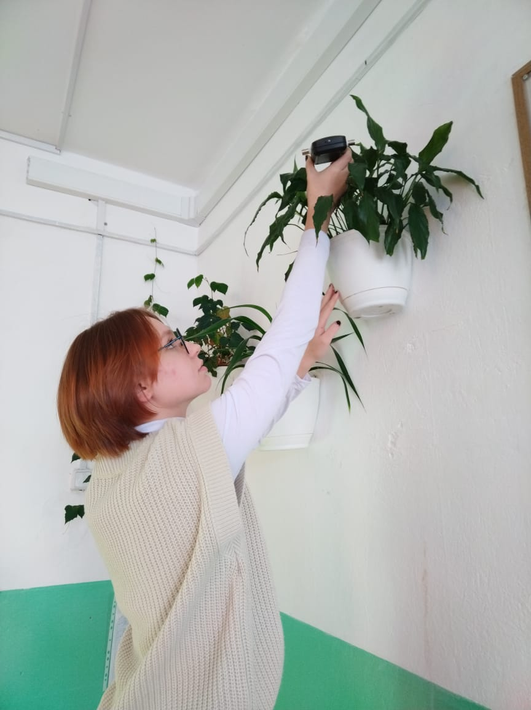
Приложение №2

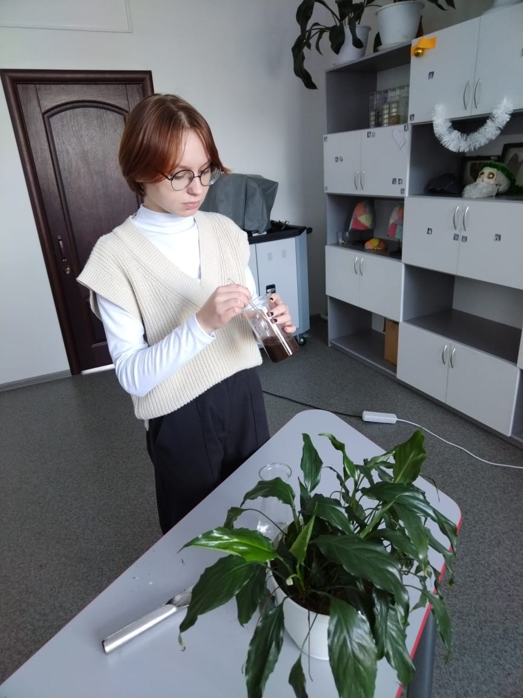

Получение почвенной вытяжки Снятие показаний мультидатчиком
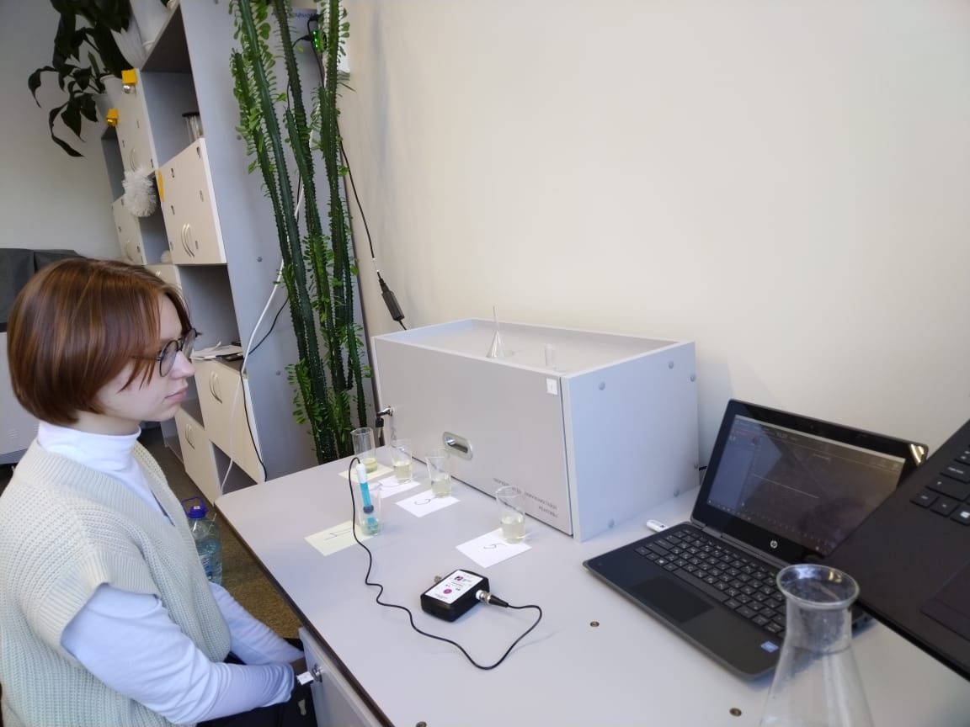
Определение pH почвенной вытяжки

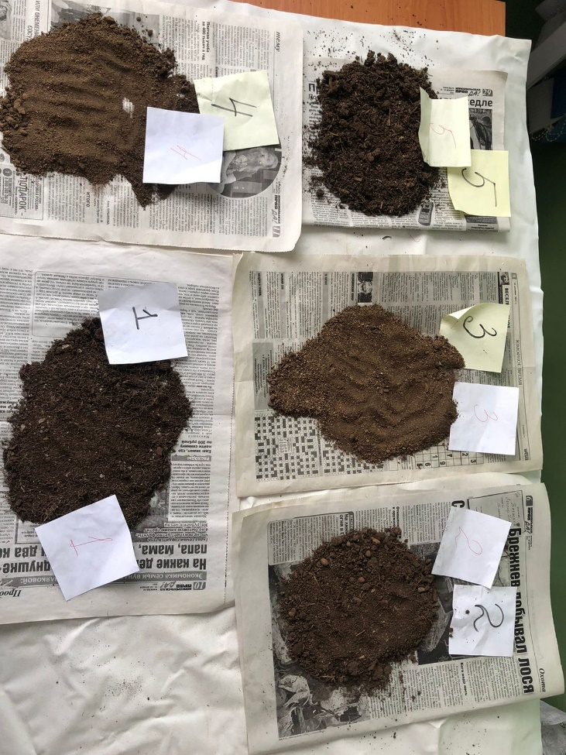
Отобранные пробы для макроагрегатного анализа почвы
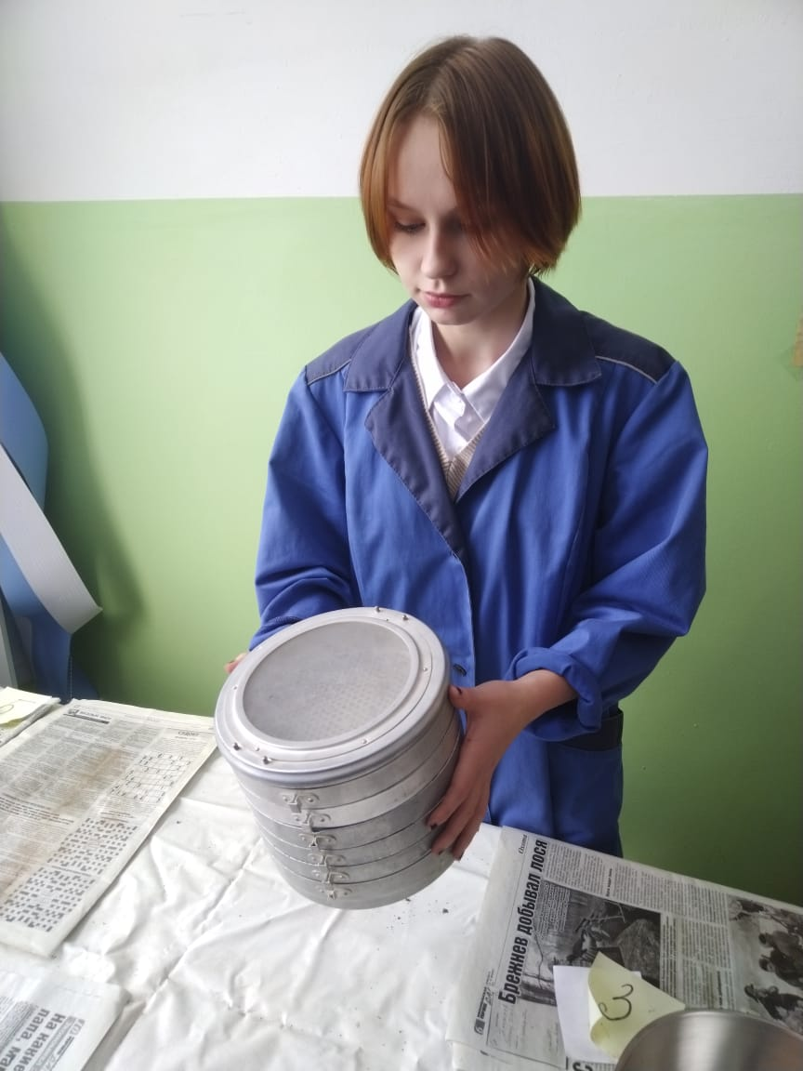
Макроагрегатный анализ почвы

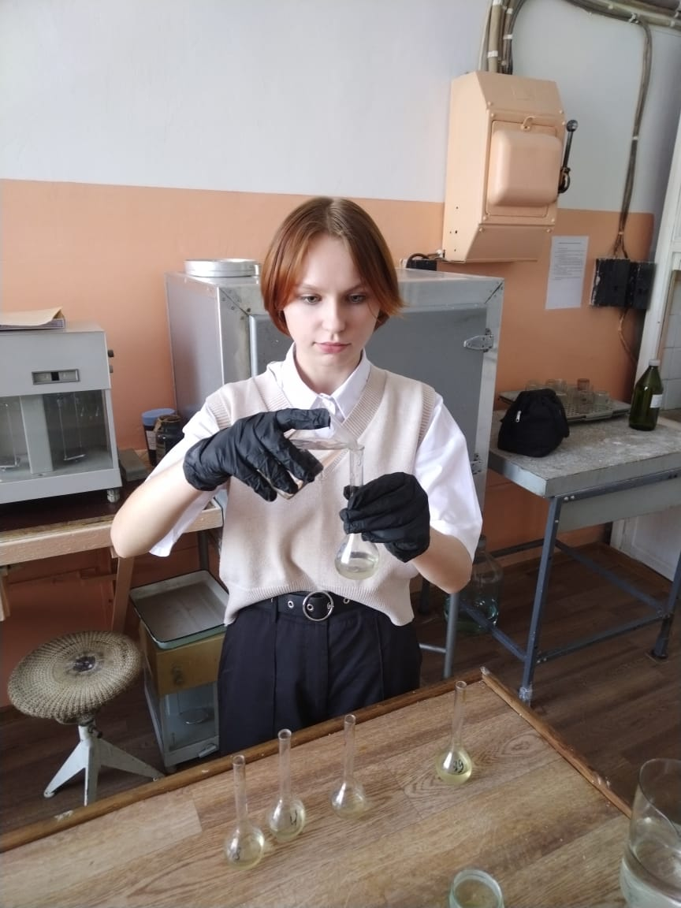
Определение аммиачного азота
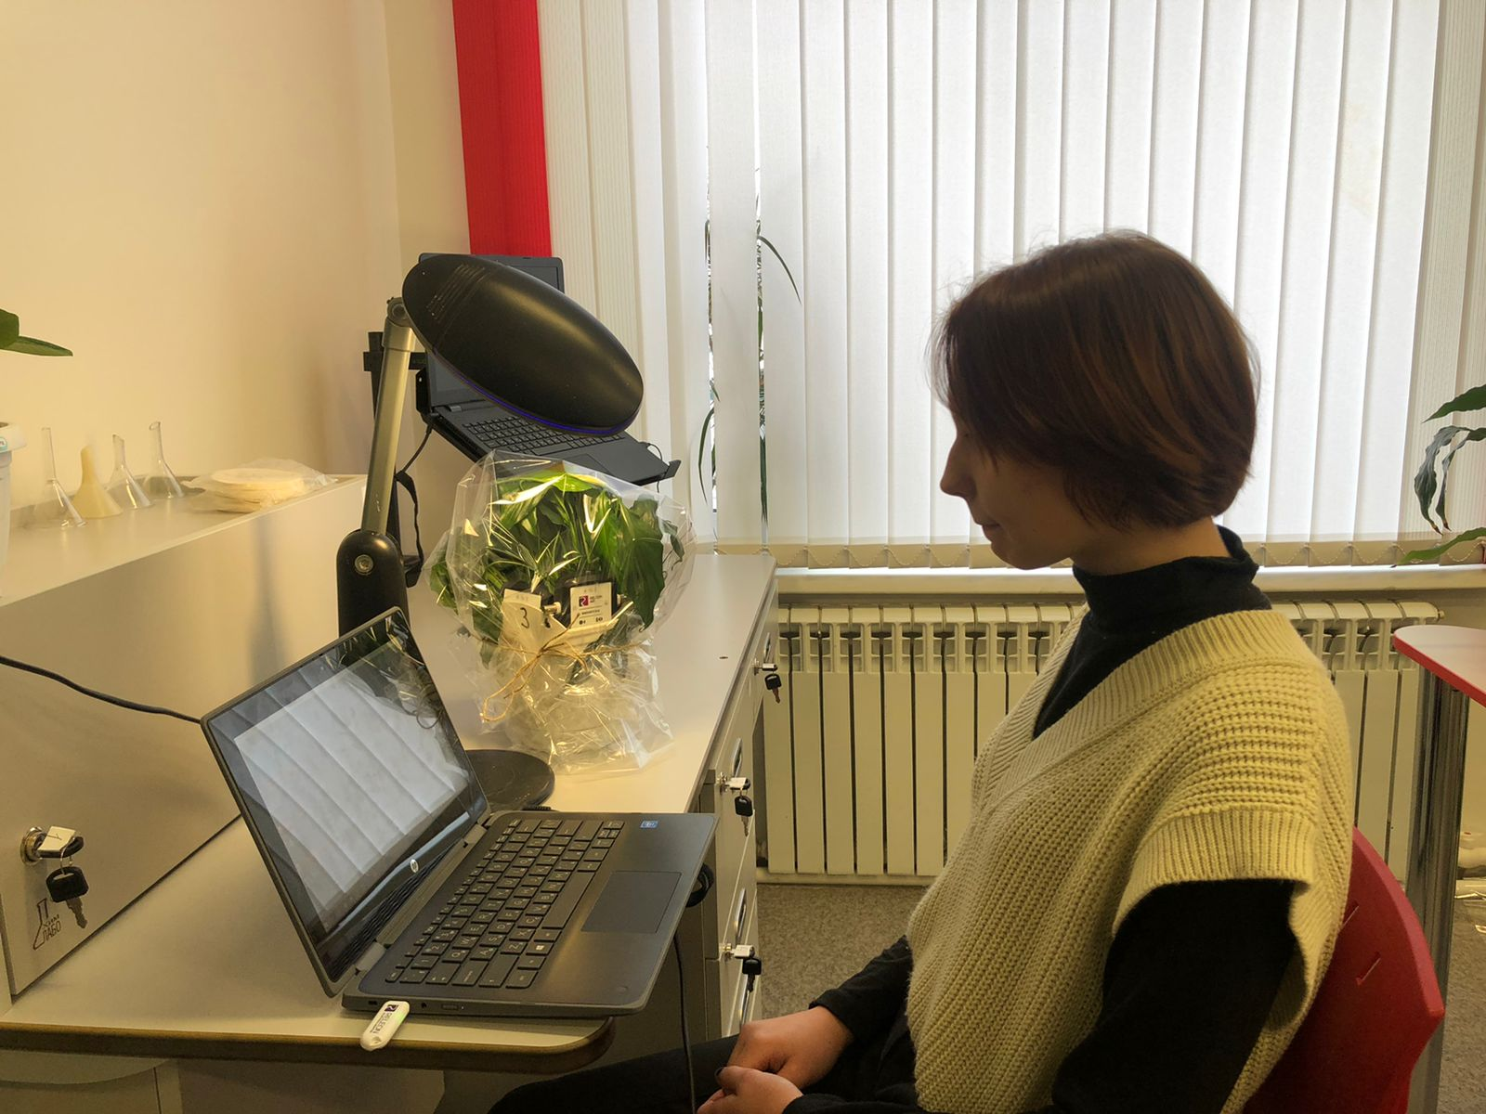
Проведение эксперимента в искусственно созданных условиях

